Criteria 5 : Academic Staff
5.1 The programme to show that academic staff planning (including succession, promotion, re-deployment, termination, and retirement plans) is carried out to ensure that the quality and quantity of the academic staff fulfil the needs for education, research, and service.
หลักสูตรมีการวางแผนบุคลากรสายวิชาการให้เพียงพอทั้งเชิงปริมาณและคุณภาพ ที่สนับสนุนและส่งเสริมการจัดการเรียนรู้ การทำวิจัยและการบริการวิชาการ เพื่อสนับสนุนและบรรลุ PLO ของหลักสูตร โดยการดำเนินการดังกล่าว ใช้ระบบกลไกที่มหาวิทยาลัยแม่โจ้กำหนดเป็นกรอบแนวทางในการดำเนินงาน โดยข้อมูลพื้นฐานของอาจารย์ผู้รับผิดชอบหลักสูตรเศรษฐศาสตร์ดิจิทัลและการสหกรณ์ ซึ่งมีจำนวน 5 ท่าน มีคุณวุฒิการศึกษาระดับปริญญาเอกทั้ง 5 ท่าน และดำรงตำแหน่งทางวิชาการจำนวน
4 ท่าน ได้แก่ ตำแหน่ง ผู้ช่วยศาสตราจารย์ จำนวน 1 ท่าน และรองศาสตราจารย์ จำนวน 2 ท่าน (ตารางที่ 5-1)
ตารางที่ 5-1 แสดงบุคลากรสายวิชาการของหลักสูตร (ข้อมูล ณ วันสิ้นปีการศึกษา 2566)
วุฒิการศึกษา | อ. | ผศ. | รศ. | ศ. | รวม
ปริญญาตรี | - | - | - | - | -
ปริญญาโท | - | - | - | - | -
ปริญญาเอก | 2 | 1 | 2 | - | 5
สูงกว่าปริญญาเอก | - | - | - | - | -
รวม | 2 | 1 | 2 | - | 5
หมายเหตุ : ข้อมูลบุคลากรสายวิชาการของหลักสูตรที่เป็นอาจารย์ผู้รับผิดชอบหลักสูตรจำนวน 5 คน
ที่มา: https://erp.mju.ac.th/studentDegreeManagerNow.aspx?fac=12&year=2565
หลักสูตรมีระบบกลไกในการวางแผนบุคลากรสายวิชาการ ดังนี้
1. ระบบการกำหนดภาระงานและแรงจูงใน
  - การพัฒนาศักยภาพการเป็นประธานหลักสูตรโดยการเรียนรู้จากการปฏิบัติงาน ได้แก่ การเป็นอาจารย์ผู้รับผิดชอบหลักสูตร การเป็นคณะกรรมการต่าง ๆ ที่เกี่ยวข้องกับงานในแต่ละพันธกิจ
  - การกำหนดบทบาท และหน้าที่ความรับผิดชอบของอาจารย์ผู้รับผิดชอบหลักสูตร โดยจัดทำในรูปแบบข้อตกลงภาระงาน และพฤติกรรมการปฏิบัติงาน (Term of Reference : TOR) และแบบรายงานภาระงานตามข้อตกลง รวมทั้งแบบประเมินผลการปฏิบัติงานโดยคณะเศรษฐศาสตร์ ดำเนินการตามข้อบังคับว่าด้วยงานบริหารงานบุคคลของมหาวิทยาลัยแม่โจ้ ที่กำหนดขั้นตอนการปฏิบัติตั้งแต่การจ้าง การบรรจุ การแต่งตั้ง ค่าจ้าง การเพิ่มพูนประสิทธิภาพ และการสร้างแรงจูงใจในการปฏิบัติงาน
  - การพัฒนาความก้าวหน้าในอาชีพ (Promotion) มหาวิทยาลัยพยายามส่งเสริมให้บุคลากรประเภทวิชาการขึ้นสู่ตำแหน่งที่สูงขึ้น ตามประกาศคณะกรรมการบริหารงานบุคคลมหาวิทยาลัยแม่โจ้ เรื่องหลักเกณฑ์และวิธีการประเมินความก้าวหน้าตำแหน่งทางวิชาการของพนักงานหาวิทยาลัยประเภทวิชาการ พ.ศ.2562 รวมถึงจัดทำผลงานทางวิชาการเพื่อให้มีความพร้อมในการเป็นผู้มีคุณสมบัติเป็นอาจารย์ผู้รับผิดชอบหลักสูตร โดยขณะนี้ มหาวิทยาลัยอยู่ระหว่างขับเคลื่อนฐานข้อมูลอาจารย์ผู้รับผิดชอบหลักสูตร เพื่อใช้เป็นฐานข้อมูลสำหรับการบริหารจัดการอาจารย์ผู้รับผิดชอบหลักสูตร การพัฒนาอาจารย์ให้เป็นผู้มีคุณสมบัติในการเป็นผู้รับผิดชอบหลักสูตรตามหลักเกณฑ์มาตรฐานหลักสูตร นอกจากนี้คณะมีการจัดทำแผนบริหารทรัพยากรมนุษย์เพื่อติดตามความก้าวหน้าในอาชีพของบุคลากรสายวิชาการ ได้แก่ การเข้าสู่ตำแหน่งทางวิชาการและความเชี่ยวชาญด้านต่าง ๆ สื่อสารข้อมูลเกี่ยวกับตำแหน่งทางวิชาการถึงอาจารย์ทุกคนโดยตรง และมีการกำกับติดตามผ่านคณะกรรมการบริหารทรัพยากรมนุษย์ และติดตามผ่านที่ประชุมหลักสูตรมีการแลกเปลี่ยนประสบการณ์การเข้าสู่ตำแหน่งทางวิชาการอาจารย์ในหลักสูตรทุกคนได้รับรู้ถึงความสำคัญและจำเป็นของการสร้างผลงานทางวิชาการเพื่อเข้าสู่ตำแหน่งทางวิชาการที่สูงขึ้น นอกจากนี้หลักสูตรมีการวางแผนและติดตามการขอกำหนดตำแหน่งทางวิชาการของอาจารย์ผู้รับผิดชอบหลักสูตรตามระยะเวลา เพื่อให้เกิดความก้าวหน้าของศาสตร์ทางด้านเศรษฐศาสตร์ดิจิทัลและการสหกรณ์ โดยในปี 2566 ดังนี้...................................................................................................................................
ตารางที่ 5-2 การวางแผนการขอกำหนดตำแหน่งทางวิชาการของอาจารย์ผู้รับผิดชอบหลักสูตร
ประเภท | ปีที่จะยื่นขอ
 | 2566 |  |  | 2567
 | ผศ. | รศ. | ศ. | ผศ. | รศ. | ศ.
รวม
- ระบบการยกย่องและธำรงรักษาอย่างมีประสิทธิภาพ
หลักสูตรดำเนินการเชื่อมโยงกระบวนการในการยกย่อง และธำรงรักษาอาจารย์ให้ปฏิบัติงานอย่างเต็มประสิทธิภาพ และมีขวัญกำลังใจ โดยจัดสภาพแวดล้อมในการปฏิบัติงานให้มีความเหมาะสม รวมทั้งการจัดสรรงบประมาณสนับสนุนการพัฒนาตนเอง เช่น การฝึกอบรม การนำเสนอผลงานทางวิชาการในประเทศและต่างประเทศ
- ระบบในการลาออก และการเกษียณอายุ
หลักสูตรได้เข้าร่วมกับคณะกรรมการบริหารทรัพยากรมนุษย์ของคณะฯ ในการจัดทำระบบการดูแลอาจารย์ในหลักสูตรให้คงอยู่กับหลักสูตร โดยจัดทำแผนอัตรากำลังเพื่อเป็นกลไกในการสรรหา และรับอาจารย์ใหม่ หากมีอาจารย์ลาออก เกษียณอายุ ซึ่งหลักสูตรมีระบบ และกลไกของการสืบทอดตำแหน่งเพื่อตอบสนองต่อความต้องการในการเรียนการสอน การวิจัย และให้บริการที่เกี่ยวข้อง
จะเห็นว่าจากการที่หลักสูตรได้มีการวางแผนในด้านอัตรากำลังของบุคลากรสายวิชาการ ทั้งในกรณีที่อาจารย์เกษียณอายุ และลาออก ทำให้หลักสูตรมีอัตราการคงอยู่ของอาจารย์ในรอบ 5 ปี มีจำนวนครบ 5 ท่าน (ตารางที่ 5-3)
ตารางที่ 5-3 แสดงจำนวนบุคลากรสายวิชาการของหลักสูตรในรอบ 5 ปี ตั้งแต่ ปี 2562-2566
ตำแหน่งวิชาการ | 2562 |  | 2563 |  | 2564 |  | 2565 |  | 2566
 | คงอยู่ | ออก | คงอยู่ | ออก | คงอยู่ | ออก | คงอยู่ | ออก | คงอยู่ | ออก
อาจารย์ |  |  | 1 |  | 1 |  | 2 |  | 2
ผู้ช่วยศาสตราจารย์ | 3 |  | 3 |  | 2 |  | 2 |  | 1
รองศาสตราจารย์ | 2 |  | 1 |  | 2 |  | 1 |  | 2
รวม | 5 |  | 5 |  | 5 |  | 5 |  | 5
หมายเหตุ : “ออก” หมายถึงการลาออก ไม่นับรวมการลาศึกษาต่อที่เป็นอาจารย์ผู้รับผิดชอบหลักสูตร จำนวน 5 คน
ทั้งนี้รายละเอียดของอัตรากำลังคุณวุฒิ แผนการเกษียณ และการพัฒนาตนเองของคณาจารย์ผู้รับผิดชอบหลักสูตร ให้สอดคล้องกับความจำเป็นทั้งเชิงปริมาณและเชิงคุณภาพของบุคลากรสายวิชาการเพื่อการสนับสนุนการจัดการเรียนการสอน วิจัยและบริการวิชาการที่จะส่งเสริม PLO ของหลักสูตร (ตารางที่ 5-4)
ตารางที่ 5-4 อัตรากำลังคุณวุฒิ แผนการเกษียณ และการพัฒนาตนเองของคณาจารย์ผู้รับผิดชอบหลักสูตร
ที่ | ชื่อ-นามสกุล | คุณวุฒิ | สาขาวิชา | ตำแหน่งบริหารหลักสูตร | ปีที่เกษียณ  (ตุลาคม) | แผนการขอกำหนดตำแหน่งทางวิชาการ

5.2 The programme to show that staff workload is measured and monitored to improve the quality of education, research, and service.
คณะอาจารย์ผู้รับผิดชอบหลักสูตรพิจารณากำหนดบทบาท หน้าที่และความรับผิดชอบของอาจารย์ผู้รับผิดชอบหลักสูตรแต่ละคนอย่างชัดเจน โดยประธานอาจารย์ผู้รับผิดชอบหลักสูตร มอบหมายงาน ให้เหมาะสมกับคุณวุฒิ ความรู้ ความสามารถ ความเชี่ยวชาญ และประสบการณ์ เพื่อให้อาจารย์ที่มีอยู่ สามารถปฏิบัติงานได้เต็มศักยภาพ บนพื้นฐานความรู้ ความเชี่ยวชาญของตนเอง จากการประเมินภาระงานของอาจารย์ในหลักสูตร พบว่า อยู่ในระดับเป็นไปตามเกณฑ์ คือสอน ไม่น้อยกว่า 15 ชั่วโมง ต่อสัปดาห์ วิจัยและงานวิชาการอื่น ไม่น้อยกว่า 6 ชั่วโมงทำการต่อสัปดาห์ บริการทางวิชาการ ไม่น้อยกว่า 3 ชั่วโมงต่อสัปดาห์ ทำนุบำรุงศิลปวัฒธรรมไม่น้อยกว่า 1 ชั่วโมงทำการต่อสัปดาห์ จำนวนชั่วโมงที่เหลืออีก 10 ชั่วโมงทำการ สามารถเพิ่มเติมในภาระงานตามพันธกิจตามที่ถนัด ดังตัวอย่างตารางการแบ่งคณาจารย์ทั้งอาจารย์ผู้รับผิดชอบหลักสูตร อาจารย์ประจำหลักสูตร และอาจารย์ในคณะ (อาจารย์นอกหลักสูตร) ตามรายวิชา ของภาคการศึกษา 1 และ 2 ของปีการศึกษา 2566 โดยเฉลี่ยจำนวนรายวิชา จำนวนนักศึกษา ให้มีค่าน้ำหนัก (โดยประมาณ) เท่าเทียมกัน โดยมีค่า FTE รวมทั้งหมด 5.875 ซึ่งอยู่ในระดับเกณฑ์มาตรฐาน โดยการคำนวณค่า FTEs เป็นไปตามการคำนวณดังตารางการคำนวณของคณะกรรมการประกันคุณภาพมหาวิทยาลัย (สรุปการคำนวณ FTEs คณะเศรษฐศาสตร์ ประจำปีการศึกษา 2566) (ตารางที่ 5-5)
ตารางแสดงข้อมูลอาจารย์ในระดับหลักสูตร (ปีการศึกษา 2566)
ประเภท | ชาย | หญิง | รวม |  | จำนวนอาจารย์ที่มีวุฒิปริญญาเอก | จำนวนอาจารย์ที่คุณสมบัติเทียบเท่าปริญญาเอก
 |  |  | จำนวน(ราย) | FTE
ศาสตราจารย์
รองศาสตราจารย์ | 2 | 1 | 3 | 2.75 | 3
ผู้ช่วยศาสตราจารย์ |  | 2 | 2 | 1.125 | 2
อาจารย์ | 1 | 1 | 2 | 2 | 2
รวม (คน) | 3 | 4 | 7 | 5.875 | 7  (ร้อยละ100)
หมายเหตุ : ข้อมูลอาจารย์ในระดับหลักสูตร ประกอบด้วย อาจารย์ผู้รับผิดชอบหลักสูตร, อาจารย์ประจำหลักสูตรและอาจารย์ผู้สอนในสังกัดคณะเศรษฐศาสตร์

ตารางแสดงข้อมูลสัดส่วนนักศึกษาต่ออาจารย์ของหลักสูตร (Staff-to-student Ratio)
ปีการศึกษา | FTE รวมของอาจารย์ | FTE รวมของนักศึกษา  (รวม 3 ภาคการศึกษา)* | สัดส่วนอาจารย์ต่อนักศึกษา  Staff-to-student Ratio
2566 | 5.875 | 138 | 1 : 23.49
2565 | 7.063 | 112 | 1 : 15.86
2564 | 7.225 | 137 | 1 : 18.96
2563 | 8.000 | 222 | 1 : 27.75
2562 | N/A | N/A | N/A
*ที่มา : http://www.education.mju.ac.th/statistic/student/studentByAcadSemFacDetail.aspx
หมายเหตุ : ข้อมูลสัดส่วนนักศึกษาต่ออาจารย์ของหลักสูตร ประกอบด้วย อาจารย์ผู้รับผิดชอบหลักสูตร, อาจารย์ประจำหลักสูตร อาจารย์ผู้สอนในสังกัดคณะเศรษฐศาสตร์ อาจารย์นอกคณะและอาจารย์พิเศษ
จากแนวทางในการคำนวณค่า FTE ในปีการศึกษา 2566 ของหลักสูตรมีการคำนวณใช้อาจารย์ผู้รับผิดชอบหลักสูตรและอาจารย์ประจำหลักสูตรใน มคอ.2 เป็นฐานในการคิด ได้ค่า FTE เท่ากับ 5.875 โดยตัวเลขดังกล่าวใกล้เคียงปีการศึกษา 2565 เท่ากับ 7.063 และปีการศึกษา 2564 เท่ากับ 7.225 ทำให้เห็นแนวโน้ม (Trend) ของค่า FTE โดยหลักสูตรนำค่า FTE ที่ได้ในการกำกับติดตามเพื่อใช้เป็นแนวทางในการพัฒนาคุณภาพการจัดการเรียนรู้ การวิจัยและบริการวิชาการของหลักสูตร

5.3 The programme to show that the competences of the academic staff are determined, evaluated, and communicated.
การประเมินผลบุคลากรสายวิชาการของหลักสูตรดำเนินการโดยคณะฯ บุคลากรสังกัดคณะทุกคนมีสถานภาพเป็นพนักงานมหาวิทยาลัย มีรอบการประเมิน 1 รอบ คือ เดือนตุลาคม – กันยายนของปีถัดไป ปัจจุบันนี้หลักเกณฑ์และขั้นตอนการประเมินเป็นไปตามแนวทางของมหาวิทยาลัยและคณะฯ โดยองค์ประกอบของการประเมินประกอบด้วย
- การประเมินผลงานปฏิบัติการ (TOR) ที่ครอบคลุมการสอน การวิจัย การบริการวิชาการ การทำนุบำรุงศิลปวัฒนธรรม และการบริหาร
- การประเมินสมรรถนะรายบุคคล (Competency) ซึ่งมีการกำหนดค่าคาดหวังของสมรรถนะหลัก (ได้แก่ ความใฝ่รู้ การทำงานเป็นทีมและการสร้างเครือข่าย ความคิดริเริ่มสร้างสรรค์ ความสามารถในการใช้ภาษาต่างประเทศ และทักษะด้านการใช้เทคโนโลยีสารสนเทศ) และสมรรถนะเฉพาะงาน (งาน ได้แก่ ทักษะการให้คำปรึกษา ทักษะการสอน ทักษะด้านการวิจัยและนวัตกรรม ความรู้ความเชี่ยวชาญด้านวิชาการ และความกระตือรือร้นและการเป็นแบบอย่างที่ดี)
ซึ่งเป็นไปตามประกาศคณะกรรมการบริหารงานบุคคลมหาวิทยาลัยแม่โจ้ เรื่อง หลักเกณฑ์การประเมินผลการปฏิบัติงานของผู้บริหารและผู้ปฏิบัติงานในมหาวิทยาลัย พ.ศ. 2562 ในการประเมินผลกำหนดให้ประธานอาจารย์ผู้รับผิดชอบหลักสูตรร่วมเป็นคณะกรรมการซึ่งเป็นไปตามคำสั่งแต่งตั้งคณะกรรมการและคณะอนุกรรมการประเมินผลการปฏิบัติงานของคณะฯ
ทั้งนี้ มีการกำหนดขั้นตอนการดำเนินงานอย่างมีมาตรฐานและเป็นธรรมโดยชี้แจงให้ผู้ถูกประเมินทราบผลการประเมิน และข้อเสนอแนะเพื่อการพัฒนา หลังจากนั้นจะมีการนำข้อมูลประเมินผลการปฏิบัติงานมาพิจารณาเลื่อนขั้นเงินเดือนเพิ่มค่าจ้างของบุคลากรตามแนวทางที่มหาวิทยาลัยกำหนด ทั้งนี้ ในการประเมินผลการปฏิบัติงานจะมีการสื่อสารให้บุคลากรทราบและปฏิบัติอย่างต่อเนื่องตั้งแต่ขั้นตอนของการทำข้อตกลง TOR จนถึงกระบวนการรับทราบผลการประเมิน (แนบรายงานการประชุมหลักสูตร)

5.4 The programme to show that the duties allocated to the academic staff are appropriate to qualifications, experience, and aptitude.
หลักสูตรฯ ดำเนินการแต่งตั้งอาจารย์ผู้รับผิดชอบหลักสูตร ตามเกณฑ์มาตรฐานการอุดมศึกษา
และเกณฑ์มาตรฐานการจัดการศึกษาของสำนักงานคณะกรรมการการอุดมศึกษา พ.ศ. 2558 และมหาวิทยาลัยแม่โจ้ โดยมีกระบวนการแต่งตั้งอาจารย์ผู้รับผิดชอบหลักสูตร ดังนี้
1. พิจารณาคุณสมบัติอาจารย์ที่มีคุณวุฒิการศึกษาและตำแหน่งทางวิชาการ ตรงตามเกณฑ์จาก
คณาจารณ์ในคณะเศรษฐศาสตร์
2. คัดเลือกรายชื่อและนำเสนอเข้าที่ประชุมคณะกรรมการวิชาการและคณะกรรมการประจำคณะฯ เพื่อให้ความเห็นชอบ
3. นำเสนอรายชื่ออาจารย์ผู้รับผิดชอบหลักสูตรพร้อมประวัติ เสนอสำนักบริหารและพัฒนาวิชาการ เพื่อพิจารณา และนำเสนอให้มหาวิทยาลัยต่อไป
4. ในกรณีที่มีการเปลี่ยนแปลงอาจารย์ผู้รับผิดชอบหลักสูตรฯ ในแต่ละช่วงเวลาจะดำเนินการนำเสนอผ่านตามลำดับขั้นที่ 1 – 3 เพื่อพิจารณาดำเนินการต่อไป
ในปีการศึกษา 2566 หลักสูตรฯ ......................... (อธิบายรายละเอียดเพิ่มเติม)
ตาราง แผนมอบหมายภาระงานสอน
ชื่อ | วิชาที่สอน | แผนการมอบหมาย
อาจารย์ที่สอนแทน
ทั้งนี้ คณะฯ มีการส่งเสริมและให้โอกาสคณาจารย์ได้พัฒนาทั้งด้านการเรียนการสอน การวิจัย และการบริการวิชาการ ดังจะเห็นว่าคณาจารย์ในหลักสูตรได้เข้าร่วมประชุมวิชาการ เข้าร่วมประชุมเชิงปฏิบัติการ และเป็นวิทยาการด้นการเรียนการสอน การวิจัย และการบริการวิชาการอย่างสม่ำเสมอ ซึ่งคณะเศรษฐศาสตร์สนับสนุนให้อาจารย์พัฒนาศักยภาพของตนเองโดยสามารถเข้าร่วมเพื่อพัฒนาตนเองเกี่ยวกับการฝึกอบรม สัมมนา ประชุม และตีพิมพ์ผลงานวิชาการในประเทศ คนละ 25,000 บาท และการตีพิมพ์เผยแพร่ผลงานทางวิชาการในต่างประเทศ คนละ 30,000 บาท และยังสนับสนุนให้อาจารย์ผู้รับผิดชอบหลักสูตรเข้ารับการฝึกอบรมในกิจกรรม/โครงการที่มหาวิทยาลัยจัดขึ้น
สิ่งที่ควรเพิ่มเติม
- รายงานการประชุมหลักสูตรแสดงว่าหลักสูตรมีกิจกรรมอะไรบ้าง ใครเป็นผู้รับผิดชอบ

5.5 The programme to show that promotion of the academic staff is based on a merit system which accounts for teaching, research, and service.
การเลื่อนขั้นเงินเดือน/ค่าจ้างประจำปี คณะฯ กำหนดให้บุคลากรจัดทำแบบข้อตกลงภาระงานและพฤติกรรมการปฏิบัติงานซึ่งเป็นการทำข้อตกลงตลอดทั้งปีงบประมาณ โดยทำเพียงครั้งเดียวเมื่อเริ่มต้นปี แล้วมีการประเมินผลเมื่อสิ้นปีงบประมาณตามกระบวนการประเมินเลื่อนขั้นที่มหาวิทยาลัยกำหนดโดยมหาวิทยาลัยจะแจ้งเวียนเกณฑ์การเลื่อนขั้นให้แก่บุคลากรรับทราบเป็นแนวทางในการรายงานผลการดำเนินงานประกอบการประเมิน
หลักสูตรได้ดำเนินการกำหนดบทบาท และหน้าที่ความรับผิดชอบของอาจารย์ผู้รับผิดชอบหลักสูตร โดยจัดทำในรูปแบบข้อตกลงภาระงาน และพฤติกรรมการปฏิบัติงาน (Term of Reference : TOR) และแบบรายงานภาระงานตามข้อตกลง รวมทั้งแบบประเมินผลการปฏิบัติงานโดยคณะกรรมการฯ คณะเศรษฐศาสตร์ ดำเนินการตามข้อบังคับว่าด้วยงานบริหารงานบุคคลของพนักงานมหาวิทยาลัยแม่โจ้ ที่มีการกำหนดขั้นตอนการปฏิบัติตั้งแต่การจ้าง การบรรจุ การแต่งตั้ง ค่าจ้าง การเพิ่มพูนประสิทธิภาพ และการเสริมสร้างแรงจูงใจในการปฏิบัติงานฯ และการประเมินผลการปฏิบัติงานประจำปี เพื่อเลื่อนขั้นเงินเดือนของอาจารย์ในหลักสูตรได้มีการพิจารณาในรูปคณะกรรมการพัฒนาทรัพยากรมนุษย์ประจำคณะ เพื่อพิจารณาหาแนวทางแก้ไข ปรับปรุงในประเด็นนั้น ๆ โดยแจ้งผลกลับไปยังอาจารย์ โดยมีการประเมินปีละ 1 ครั้ง
ทั้งนี้ ในปีงบประมาณ 2566 คณะเศรษฐศาสตร์ได้สำรวจความต้องการพัฒนาตนเองของอาจารย์และมีแผนบริหารและพัฒนาบุคลากรของคณะฯ มีความต้องการฝึกอบรมในด้านต่างๆ โดยเรียงลำดับจากความต้องการฝึกอบรมมากที่สุดจนถึงน้อยที่สุด ดังนี้
ความต้องการในการพัฒนาตนเอง | ร้อยละ
การสื่อสาร/เทคโนโลยีสารสนเทศ | 50
การพัฒนาความคิดสร้างสรรค์ | 50
ภาษาอังกฤษ/ภาษาต่างประเทศ | 31.82
พัฒนาตำแหน่งงานที่สูงขึ้น | 40.91
การวิจัยและการบริการวิชาการ | 54.54
การบริหาร/ผู้นำ และด้านการแก้ปัญหาและการตัดสินใจ | 36.36
การแก้ปัญหาและการตัดสินใจ | 40.91
การทำงานร่วมกับผู้อื่น/การทำงานเป็นทีม/มนุษย์สัมพันธ์ในการทำงาน | 50
การให้บริการ | 36.36
สิ่งที่ควรเพิ่มเติม
- การแสดงความยินดีกับอาจารย์ที่ได้รับรางวัลการสรรเสริญ
- กระบวนการ merit system ตามเกณฑ์ของมหาวิทยาลัย และคณะ

5.6 The programme to show that the rights and privileges, benefits, roles and relationships, and accountability of the academic staff, taking into account professional ethics and their academic freedom, are well defined and understood.
การจัดการเรื่องค่าจ้างค่าตอบแทนของอาจารย์ผู้รับผิดชอบหลักสูตรดำเนินการโดยคณะฯ ที่อ้างอิงจากมาตรฐานกำหนดตำแหน่งพนักงานมหาวิทยาลัยประเภทวิชาการ ในเรื่องสวัสดิการต่าง ๆ ระบบกองทุนพนักงานกองทุนสำรองเลี้ยงชีพ ระบบประกันสังคม การจัดสรรวงเงินเลื่อนเงินเดือนและค่าจ้างเพิ่มเติมให้สำหรับผู้ที่มีผลงานที่สร้างชื่อเสียงให้กับหน่วยงาน สิทธิการลา สวัสดิการ ศึกษาต่อ จรรยาบรรณ รวมถึงบทบาทหน้าที่และแนวปฏิบัติและแนวปฏิบัติที่ดีของอาจารย์ จะเป็นไปตามประกาศของมหาวิทยาลัย ทุกครั้งที่มีการเปลี่ยนแปลง คณะฯ จะสื่อสารข้อมูลไปยังอาจารย์ผ่านช่องทางต่าง ๆ ทั้งเป็นทางการและไม่เป็นทางการ เช่น การแจ้งผ่านระบบ ERP แจ้งผ่านเว็บไซต์กองบริหารทรัพยากรบุคคล การประชุมอาจารย์ผู้รับผิดชอบหลักสูตร การสื่อสารในกลุ่มไลน์คณะ เป็นต้น เพื่อสื่อสารได้อย่างทั่วถึงและทำความเข้าใจตรงกัน
สำหรับจรรยาบรรณของบุคลากรสายวิชาการ อาจารย์ผู้รับผิดชอบหลักสูตรทุกคนต้องปฏิบัติตามข้อบังคับมหาวิทยาลัยแม่โจ้ ว่าด้วยจรรยาบรรณ พ.ศ. 2560 ที่เผยแพร่โดยกองบริหารทรัพยากรบุคคล
นอกจากนี้ คณะฯ มีการส่งเสริมและให้โอกาสคณาจารย์ได้พัฒนาทั้งด้านการเรียนการสอน การวิจัย และการบริการวิชาการ ดังจะเห็นว่าคณาจารย์ในหลักสูตรได้เข้าร่วมประชุมวิชาการ เข้าร่วมประชุม
เชิงปฏิบัติการ และเป็นวิทยาการด้นการเรียนการสอน การวิจัย และการบริการวิชาการอย่างสม่ำเสมอ
ซึ่งคณะเศรษฐศาสตร์สนับสนุนให้อาจารย์พัฒนาศักยภาพของตนเองโดยสามารถเข้าร่วมเพื่อพัฒนาตนเองเกี่ยวกับการฝึกอบรม สัมมนา ประชุม และตีพิมพ์ผลงานวิชาการในประเทศ คนละ 25,000 บาท และการตีพิมพ์เผยแพร่ผลงานทางวิชาการในต่างประเทศ คนละ 30,000 บาท และยังสนับสนุนให้อาจารย์ผู้รับผิดชอบหลักสูตรเข้ารับการฝึกอบรมในกิจกรรม/โครงการที่มหาวิทยาลัยจัดขึ้น

5.7 The programme to show that the training and developmental needs of the academic staff are systematically identified, and that appropriate training and development activities are implemented to fulfil the identified needs.
หลักสูตรมีการกำหนดให้อาจารย์ผู้รับผิดชอบหลักสูตรพัฒนาตนเองผ่านการฝึกอบรมเพื่อเพิ่มสมรรถนะตามกรอบของ สกอ. หรือ Professional standard framework โดยการพัฒนาดังกล่าว ทางคณะฯ ได้สนับสนุนให้อาจารย์พัฒนาศักยภาพของตนเองโดยสามารถเข้าร่วมเพื่อพัฒนาตนเองเกี่ยวกับการฝึกอบรม สัมมนา ประชุม (หลักเกณฑ์และวิธีการสนับสนุนงบประมาณเพื่อการพัฒนาบุคลากร ประจำปีงบประมาณ 2566) และยังสนับสนุนให้อาจารย์ผู้รับผิดชอบหลักสูตรเข้ารับการฝึกอบรมในกิจกรรม/โครงการทั้งที่จัดขึ้นภายในมหาวิทยาลัย รวมทั้งหน่วยงานภายนอก เพื่อให้พัฒนาทักษะที่สอดคล้องกับการจัดการเรียนการสอนและการบริหารหลักสูตร โดยตัวอย่างของการพัฒนาตนเองของอาจารย์ผู้รับผิดชอบหลักสูตรในปี 2566 (ตารางที่ 5-10) (รายงานสรุปผลการพัฒนาบุคลากรคณะเศรษฐศาสตร์ ประจำปีงบประมาณ 2566)
ตารางที่ 5-10 การเข้าร่วมฝึกอบรมเพื่อพัฒนาของอาจารย์ผู้รับผิดชอบหลักสูตร
ชื่อ – สกุล | วัน/เวลา/สถานที่ | หลักสูตรฝึกอบรม | สมรรถนะ
นอกจากนี้ยังมีการฝึกอบรมที่จัดขึ้นภายในมหาวิทยาลัยเพื่อเสริมสร้างสมรรถนะของอาจารย์ผู้รับผิดชอบหลักสูตรอย่างต่อเนื่อง ทั้งนี้ ในปีงบประมาณ 2566 คณะเศรษฐศาสตร์ได้สำรวจความต้องการพัฒนาตนเองของอาจารย์และมีแผนบริหารและพัฒนาบุคลากรของคณะฯ มีความต้องการฝึกอบรมในด้านต่างๆ โดยเรียงลำดับจากความต้องการฝึกอบรมมากที่สุดจนถึงน้อยที่สุด ดังนี้
ความต้องการในการพัฒนาตนเอง | ร้อยละ
การสื่อสาร/เทคโนโลยีสารสนเทศ | 50
การพัฒนาความคิดสร้างสรรค์ | 50
ภาษาอังกฤษ/ภาษาต่างประเทศ | 31.82
พัฒนาตำแหน่งงานที่สูงขึ้น | 40.91
การวิจัยและการบริการวิชาการ | 54.54
การบริหาร/ผู้นำ และด้านการแก้ปัญหาและการตัดสินใจ | 36.36
การแก้ปัญหาและการตัดสินใจ | 40.91
การทำงานร่วมกับผู้อื่น/การทำงานเป็นทีม/มนุษย์สัมพันธ์ในการทำงาน | 50
การให้บริการ | 36.36

5.8 The programme to show that performance management including reward and recognition is implemented to assess academic staff teaching and research quality.
นอกจากมหาวิทยาลัยจะมีการยกย่อง ชมเชย บุคลากรที่มีผลการปฏิบัติงาน ดีเด่น ในด้านการเรียนการสอน การวิจัยและนวัตกรรม การบริการวิชาการ และการทำนุบำรุงศิลปวัฒนธรรมในทุกปี ปีละหนึ่งครั้ง โดยให้เป็นไปตามประกาศคณะการบริหารงานบุคคลมหาวิทยาลัยแม่โจ้ เรื่อง หลักเกณฑ์ วิธีการ คัดเลือก อาจารย์ดีเด่นของมหาวิทยาลัยแม่โจ้ ณ วันที่ 18 มกราคม 2562 และบุคลารสายสนับสนุนวิชาการดีเด่น การดำเนินงานเป็นไปตามประกาศคณะการบริหารงานบุคคลมหาวิทยาลัยแม่โจ้ เรื่อง หลักเกณฑ์ วิธีการ คัดเลือกบุคลากรสายสนับสนุนวิชาการดีเด่นของมหาวิทยาลัยแม่โจ้ ณ วันที่ 1 มีนาคม 2565 แล้ว คณะฯ ยังมีกระบวนการประเมินความดีความชอบ การยกย่อง ชมเชย รวมทั้งการเพิ่มขวัญและกำลังใจของบุคลากร ดังนี้
การประเมินความดีความชอบ คณะฯ มีกระบวนการประเมินความดีความชอบ ดังนี้
- การประเมินการปฏิบัติงานของผู้บริหารและผู้ปฏิบัติงาน โดยการแต่งตั้งคณะกรรมการกลั่นกรองผลการปฏิบัติงาน สังกัดคณะเศรษฐศาสตร์ มหาวิทยาลัยแม่โจ้ ประจำปีงบประมาณ 2565 เพื่อทำหน้าที่พิจารณาเสนอความคิดเห็นเกี่ยวกับมาตรฐานและความเป็นธรรมของการประเมินผลการปฏิบัติงานและเสนอความเห็นเกี่ยวกับผลการประเมินการปฏิบัติงานของผู้บริหารและผู้ปฏิบัติงาน สังกัดคณะเศรษฐศาสตร์
- การพิจารณาคัดเลือกข้าราชการ ลูกจ้างประจำ พนักงานมหาวิทยาลัยสายวิชาการ และสายสนับสนุนดีเด่น
- การจัดสรรวงเงินเลื่อนเงินเดือนและค่าจ้างเพิ่มเติมให้สำหรับผู้ที่มีผลงานที่สร้างชื่อเสียงให้กับหน่วยงาน
การยกย่อง ชมเชย ดังนี้
ระดับคณะฯ มีการสร้างแรงจูงใจโดยระบบการยกย่องเชิดชูแก่บุคลากรที่มีผลงานดีเด่นด้าน
ต่าง ๆ การได้รับการกำหนดตำแหน่งทางวิชาการที่สูงขึ้น รวมทั้งมีการส่งเสริมได้รับรางวัลจากหน่วยงานต่าง ๆ อย่างสม่ำเสมอ เช่น การยกย่องชื่นชมทางสื่อสังคมออนไลน์ต่าง ๆ เช่น Facebook คณะ Line คณะ เว็บไซต์คณะ (https://econ.mju.ac.th/) และที่ประชุมบุคลากรและที่ประชุมกรรมการประจำคณะฯ
1. คณะเศรษฐศาสตร์ ขอแสดงความยินดีกับ ผู้ช่วยศาสตราจารย์ ดร.พิมพ์ชนก สังข์แก้ว ที่ได้รับแต่งตั้งให้ดำรงตำแหน่งประธานสภาพนักงาน มหาวิทยาลัยแม่โจ้ สมัยที่ 2
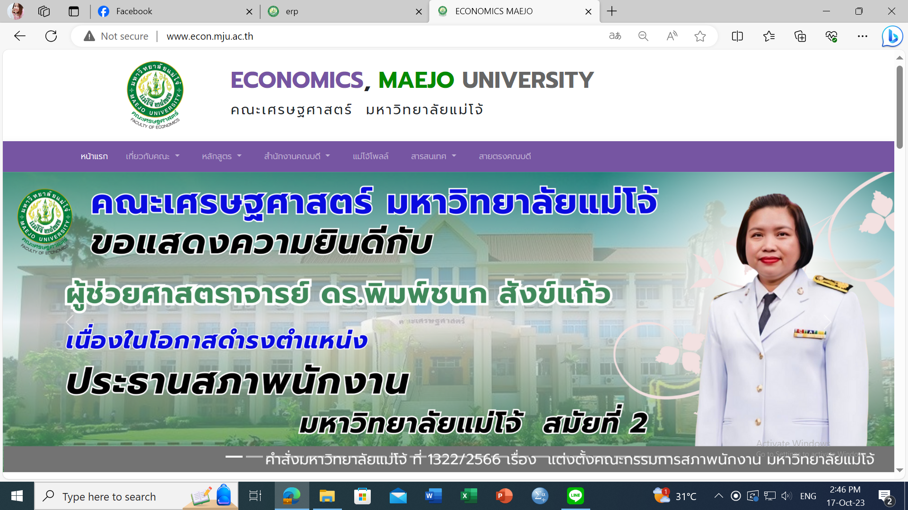
2 . คณะเศรษฐศาสตร์ ขอแสดงความยินดีกับ รองศาสตราจารย์ ดร.รภัสสรณ์
คงธนจารุอนันต์ ที่ได้รับแต่งตั้งให้ดำรงตำแหน่ง รองศาสตราจารย์
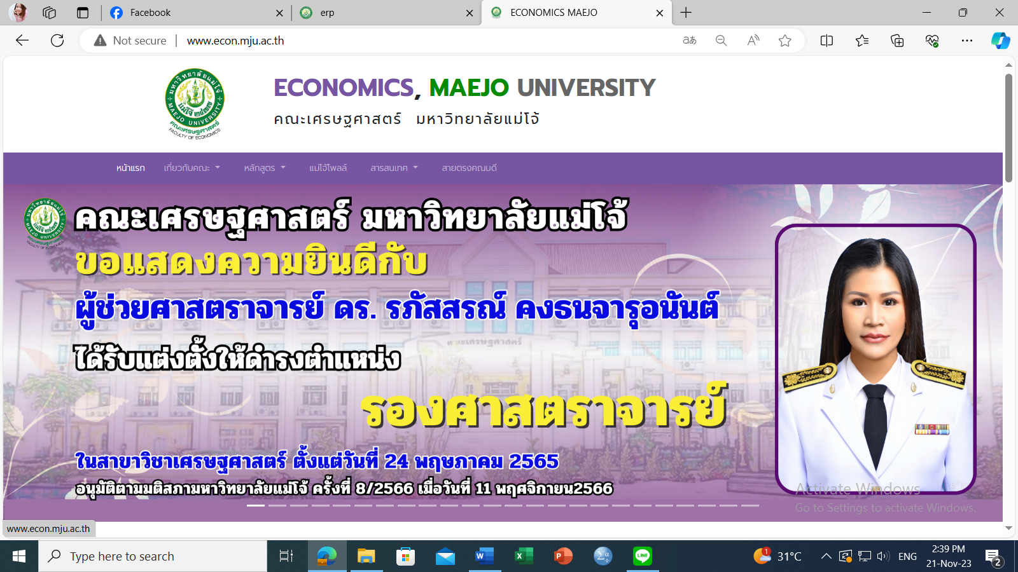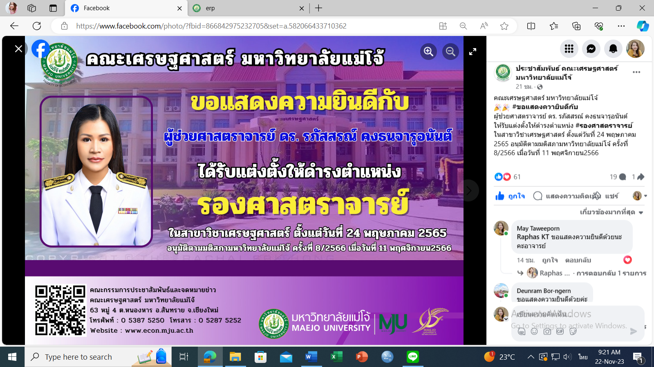
3. คณะเศรษฐศาสตร์ ขอแสดงความยินดีกับ รองศาสตราจารย์ ดร.อารีย์ เชื้อเมืองพาน ที่ได้รับรางวัล (party popper)(party popper)นักวิจัยที่ยื่นจดลิขสิทธิ์มากที่สุดของมหาวิทยาลัยมแม่โจ้ จัดขึ้น ณ Co-Working Space สำนักหอสมุด มหาวิทยาลัยแม่โจ้
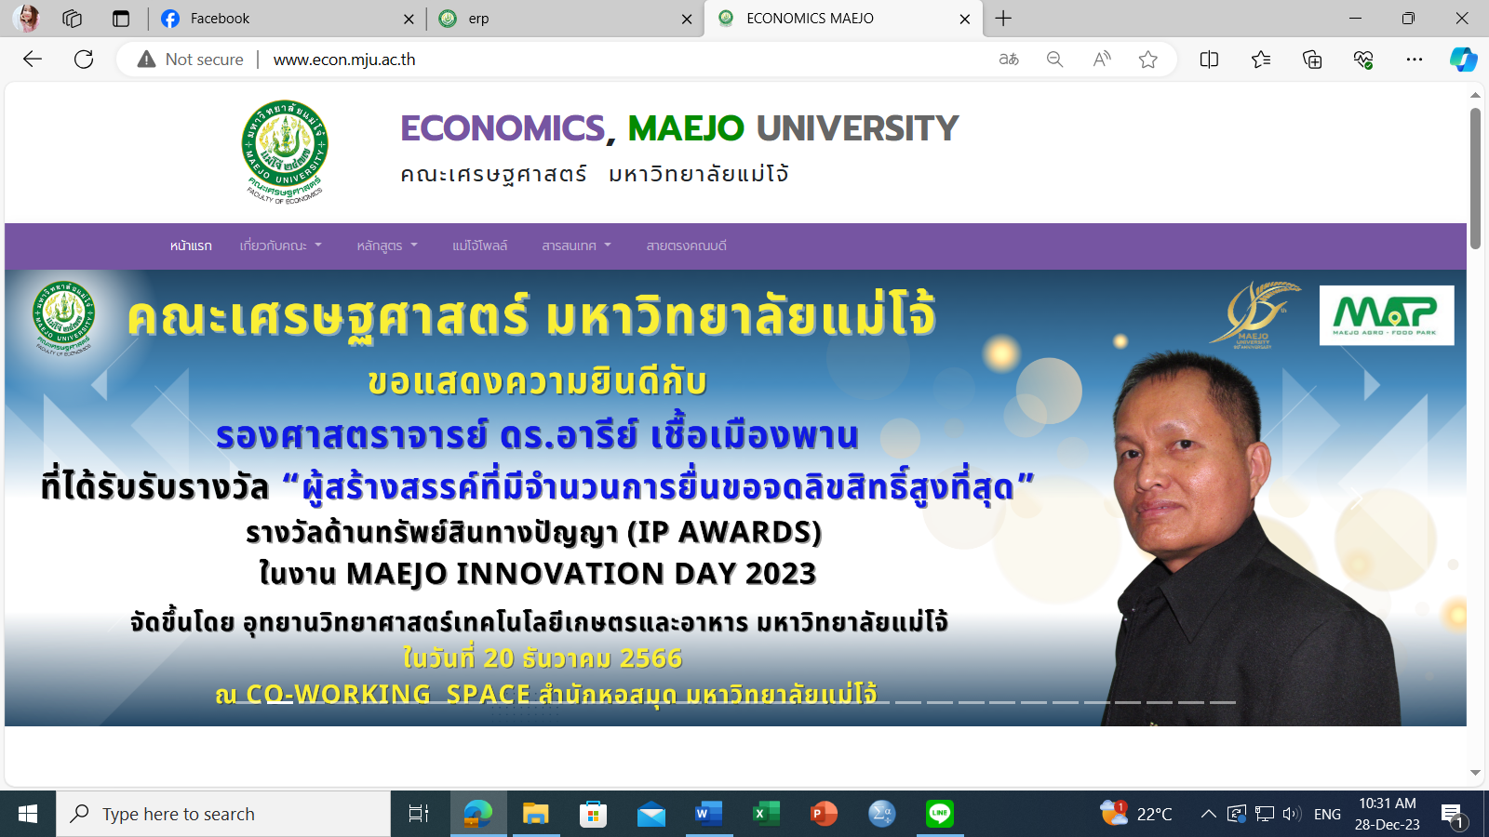

การเพิ่มขวัญ กำลังใจของบุคลากร และส่งเสริมความสัมพันธ์อันดีในองค์กร ได้แก่
คณะมีกิจกรรมที่สร้างสัมพันธ์อันดีงาม ผ่านกิจกรรมการทำนุบำรุงศิลปวัฒนธรรม การรดน้ำดำหัวผู้อาวุโส การแห่งเทียนเข้าพรรษา กิจกรรมการมีส่วนร่วมการจัดทำแผน กิจกรรมเลี้ยงสังสรรค์ปีใหม่ ส่งท้ายปีเก่า การแข่งขันกีฬาบุคลากร เป็นต้น ซึ่งกิจกรรมดังกล่าวทำให้บุคลากรของคณะได้ร่วมกันพบปะสังสรรค์ เล่าเรื่องราวต่างๆ ทั้งการทำงาน ครอบครัว อันส่งผลให้บุคลากรเกิดความสัมพันธ์ที่ดี สร้างความรักความสามัคคี และกำลังใจในการทำงานและขับเคลื่อน ในการดำเนินงานของคณะอีกทางหนึ่ง

